В Брацлаві прокладено маршрут для туристів і починається він від школи - гімназії №1. 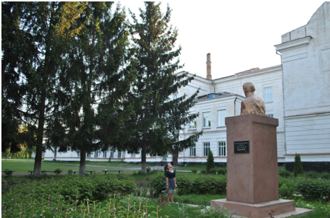
Школа - це пам’ятка архітектури, побудована у 1914 році жителями Брацлава за проектом архітектора Василя Листовничого, того самого архітектора в будинку якого жив на Андріївському узвозі в Києві Михайло Булгаков. В будівлі школи стіни розписані пензлем та викладені мозаїкою нашого художника Василя Івановича Муржака. Колись в ній навчалось не більше 100 дітей, а навчання починалось у церкві, яка розташована на другому поверсі. В церкві співав хор на спеціальному підвищенні. Тут збереглося місце від вівтаря у вигляді овальної форми дощечок паркету.
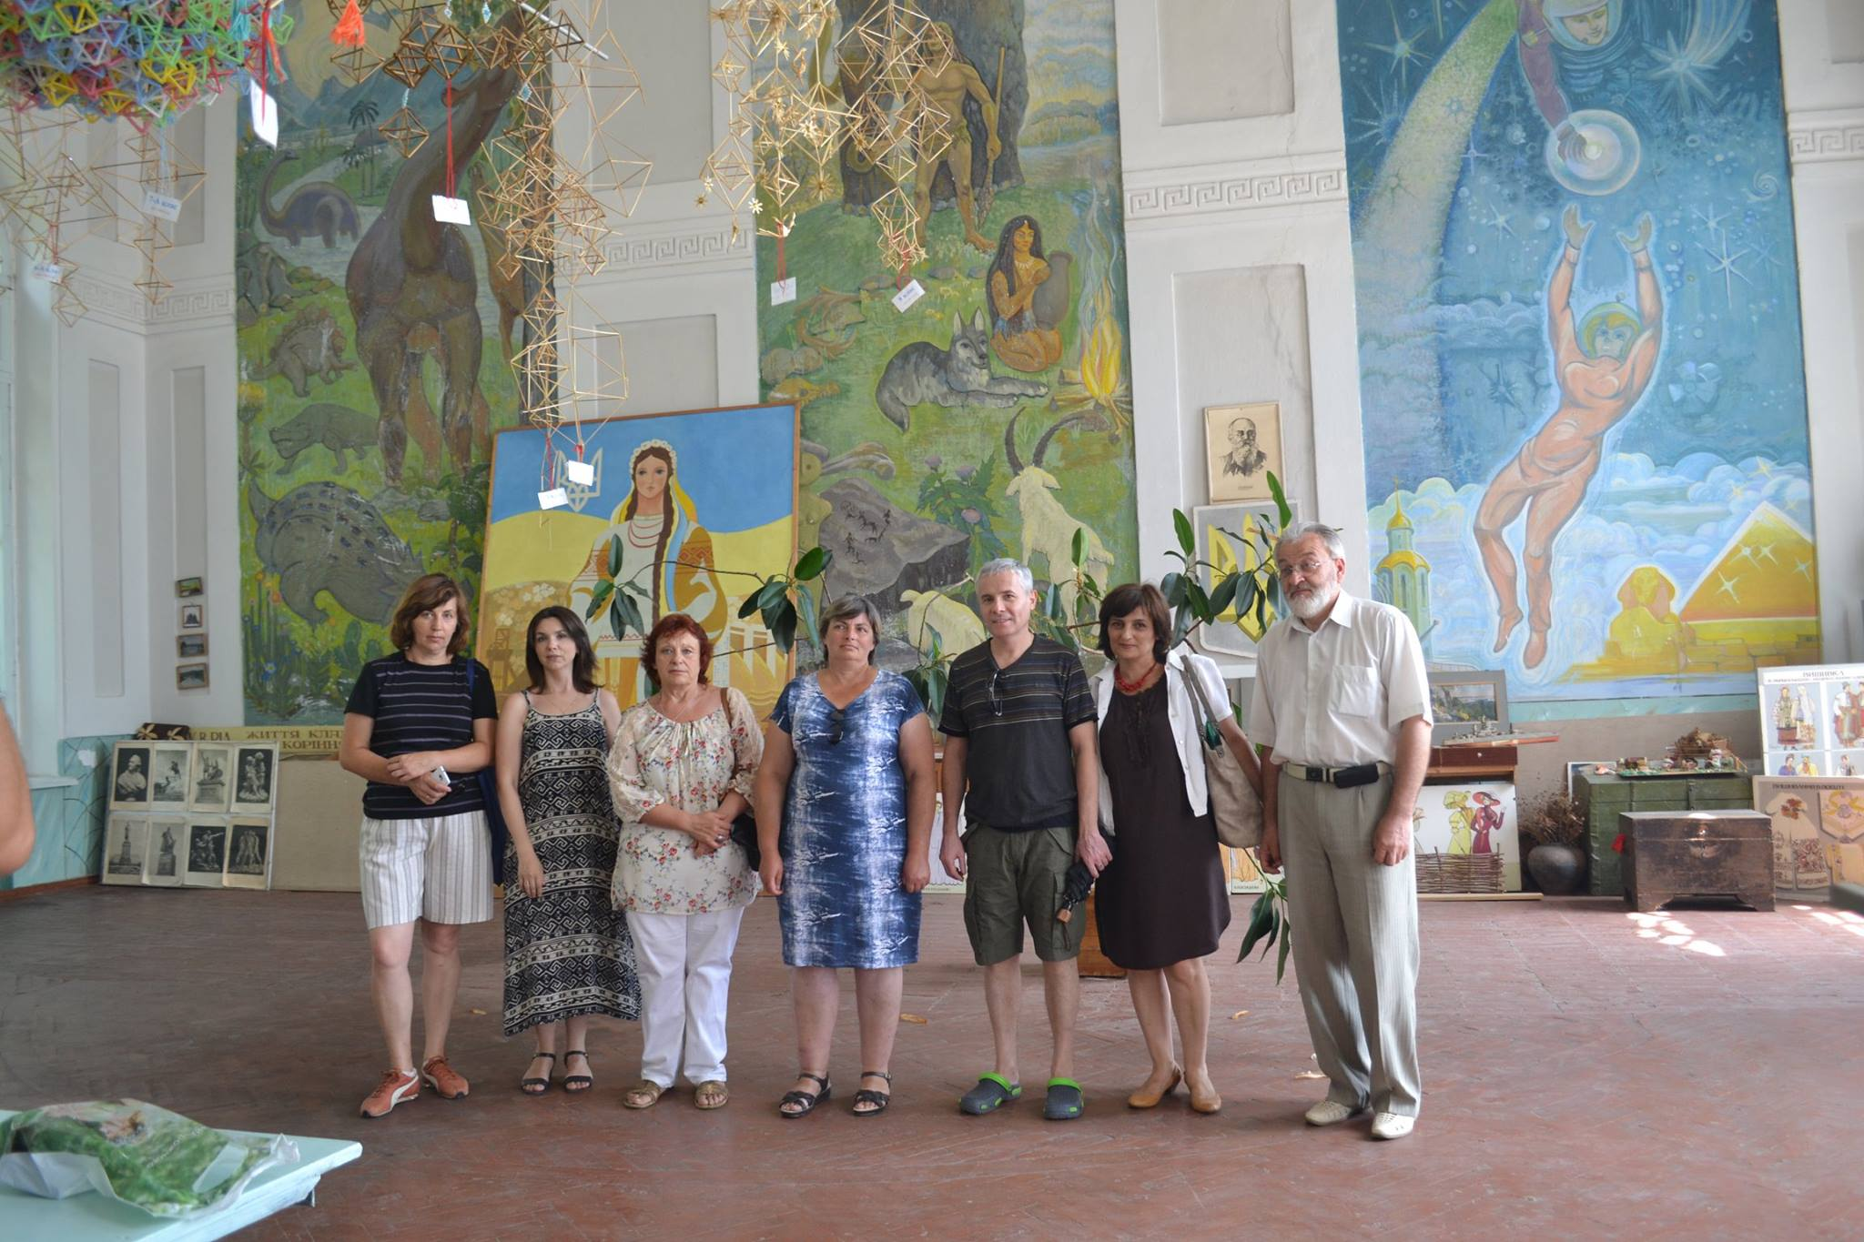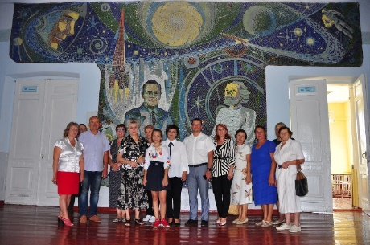
Будівля, вже на той час мала теплу підлогу, зони відпочинку та санітарні приміщення на кожному поверсі.
В школі навчалось багато відомих людей. Один з них - Едуард Мисловський – альпініст, майстер спорту міжнародного класу, підкорювач Евересту. Біля школи є пам’ятник Т.Г.Шевченку.
Неподалік школи лісництво, а поряд пам’ятник письменниці Зінаїді Тулуб, авторки книги «Людолови», в якій описані події на Брацлавщині. Зовсім поряд – парк.У ньому залишилась галявина від зруйнованого, у 1919 році, Успенського Собору.
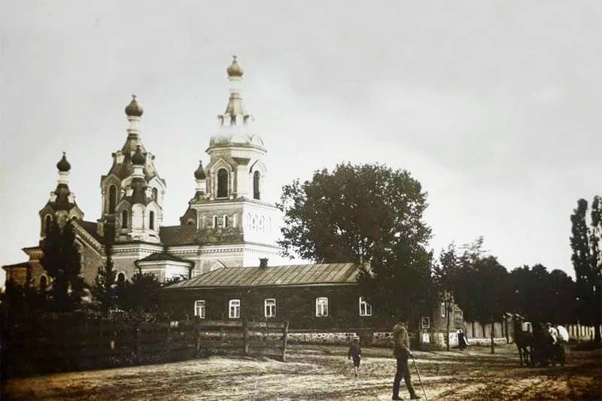
Неподалік музей Єврейської історії та культури, він відомий в усьому світі,заснований головою єврейської громади - Фаїною Баєк. Сюди найчастіше приїздять туристи з Голландії, Німеччини, Ізраїлю, США. Тричі тут побував Костянтин Грубич.
В центрі Брацлава знаходиться будинок Шойхета. Його господар займався ювелірною справою і в 1919 році вирішив емігрувати в Америку але не вдалось. Подальша доля його невідома. У спадок залишилось ще фото будинку, авторства фотографа Костецького. 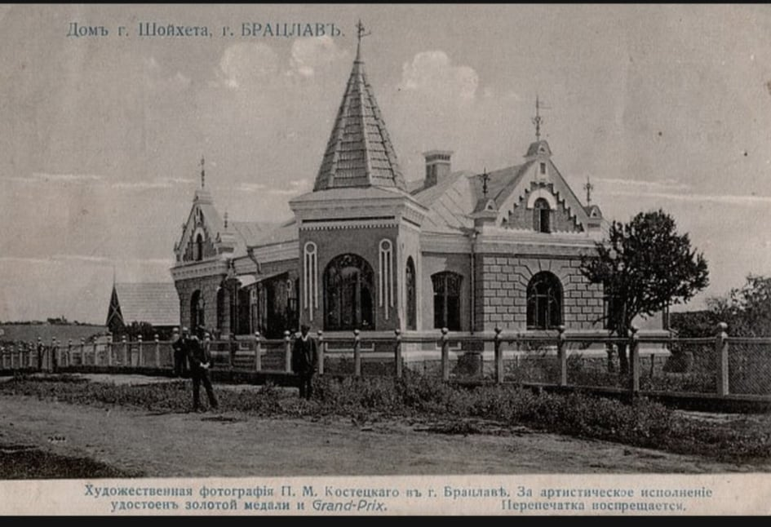 Фото зайняло Гран Прі на конкурсі у Франції. Пізніше в будинку розміщувався райком партії, дитячі ясла, а у 2000-х роках музична школа. Зараз будинок пустує, а оживає лише під час екскурсій, виставок та фестивалей «Брацлав Ренесанс», організаторами якогих є ГО «Інститут розвитку Брацлавщини».
Над центральною трасою - пам’ятник Польовій кухні, винахідником якої був Антон Турчанович.
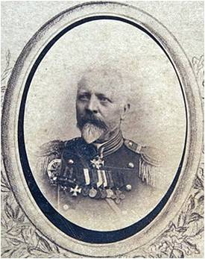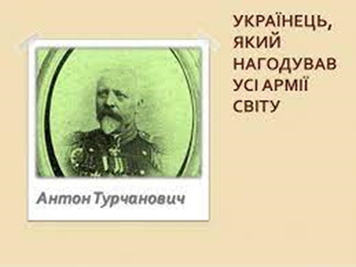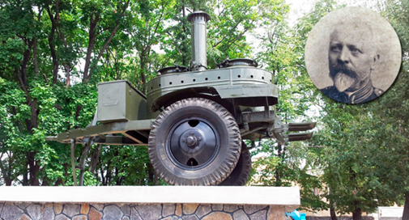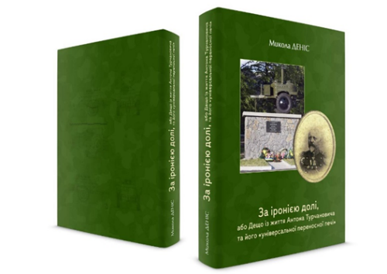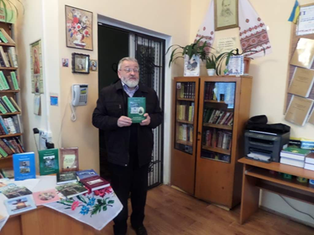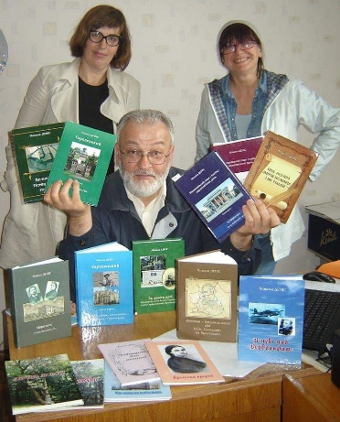

Неподалік розташований будинок в якому він жив останні роки. Письменник Микола Денисенко, з Немирова, написав книгу «За іронією долі, або дещо із життя Антона Турчановича та його «універсальної переносної печі». Книга видана власним коштом у невеликій кількості екземплярів.
Ближче до Бугу - пивоварний завод, пам’ятка архітектури. Колись його пиво знав увесь Радянський Союз. Зараз це пустка та зруйнована будівля у приватній власності. Пивзавод побудовано біля підніжжя Замкової гори. На вершині Замкової поставлено пам’ятний знак, про охорону території. У 2003 році невеликі розкопки провела старший науковий співробітник Інституту археології НАК України – кандидат історичних наук Лариса Іванівна Виногродська.
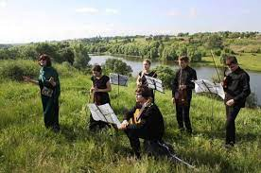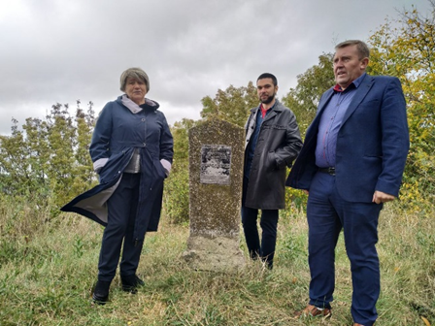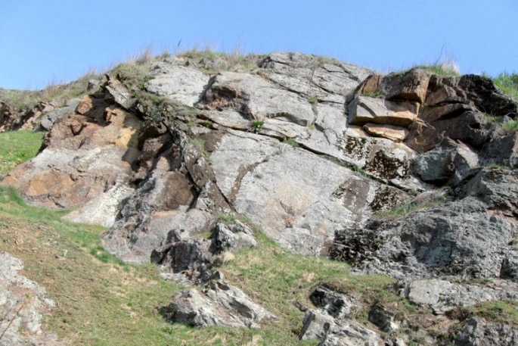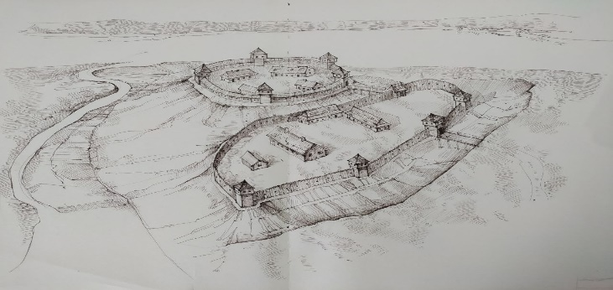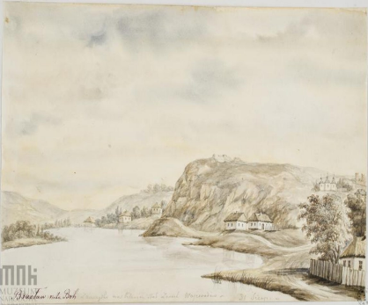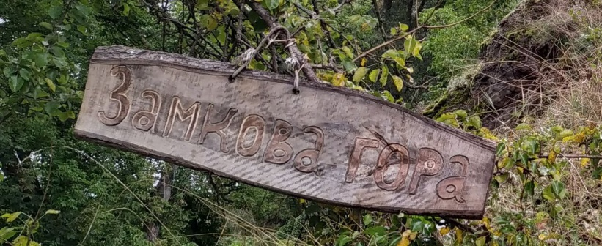
Хоча, тільки останні роки, ми акцентуємо увагу, вивчаємо та приводимо сюди дітей зі школи, гостей та туристів. Піднявшись на Замкову, споглядаючи краєвиди Південного Бугу, люди відчувають особливу енергію та душевний спокій.
Перейшовши через невеличкий рів, ми потрапляємо до насипу з хрестом. У 1990 році, патріотичними «Студентським братством» міста Львова, було насипано вал та поставлено хрест на честь козацької слави.
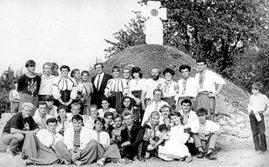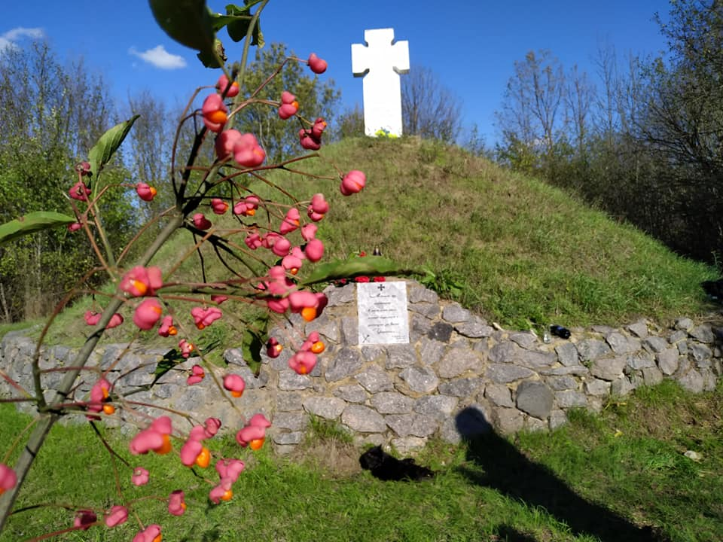
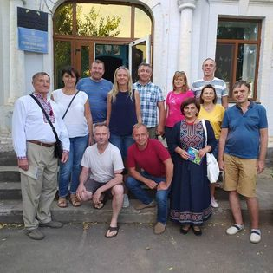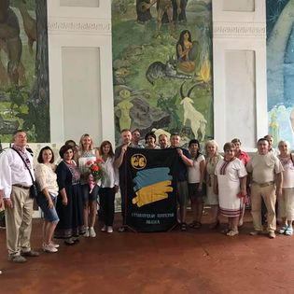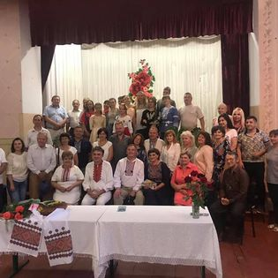
Територія біля Козацького хреста потребує постійного догляду. Кілька разів на рік сюди приходить житель Брацлава, в минулому голова селищної ради Брацлава, Іван Олексійович Куцюрук та його товариш- Володимир Онуфрійович Жук. Саме при його керівництві, за їх підтримки відбувалися ці події.
Спустившись до Бугу і пройшовши хвилин п’ять, ми бачимо старий млин - пам’ятку архітектури. Власник млина - Яків Солітерман. У1919 його було вбито. Могила знаходиться на вершині гори над млином. Там поховані і рідні. Неподалік старе і нове єврейське кладовище, Могила Цадика Натана - місце паломництва хасидів з усього світу. Цадик Натан- учень рабе Нахмана, який за свого життя в Брацлаві, оголосив себе месією. Згодом Натан захворів на туберкульоз, його будинок згорів, він переїхав в Умань, там швидко помер. Могила Нахмана в Умані теж стає місцем паломництва.

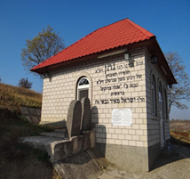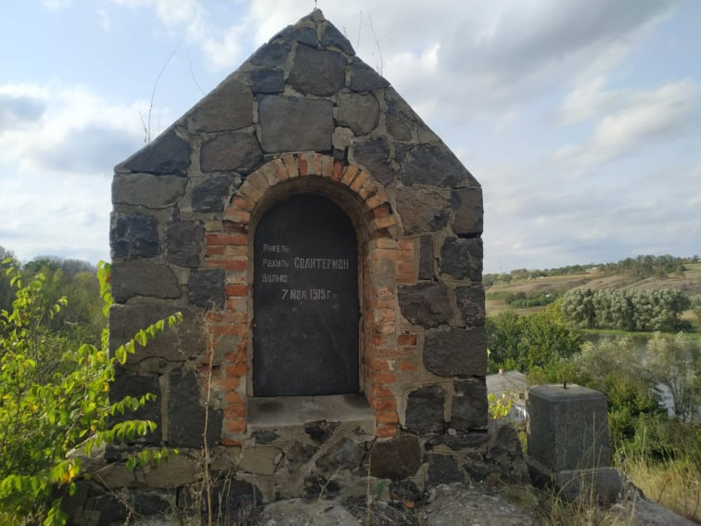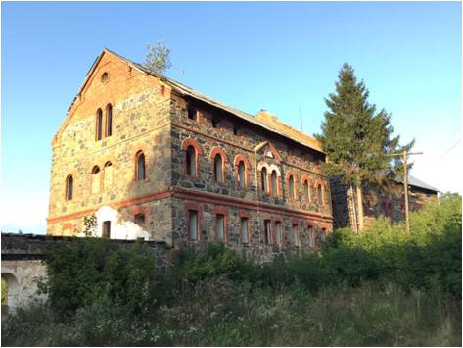
В Брацлаві хасиди, в основному, проїздом, інколи залишаються на ночівлю.
Повернувшись до центру Брацлава зовсім поряд Арт-галерея імені Василя Івановича Муржака. Створена у 2018 році в рамках фестивалю «Брацлав Ренесанс» громадською організацією «Інститут розвитку Брацлавщини». Тут зберігається зовсім невелика колекція його робіт.
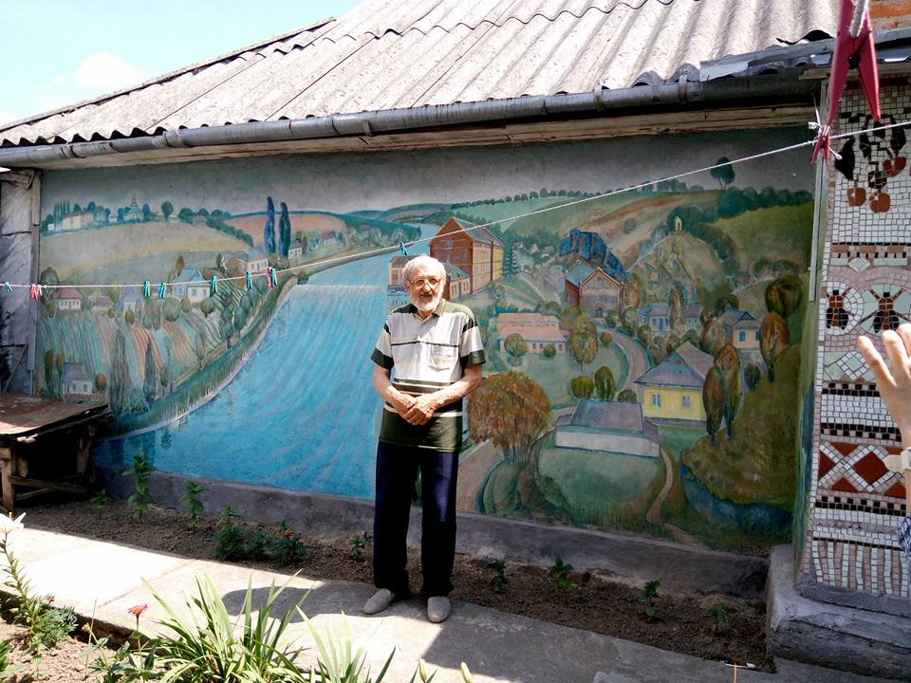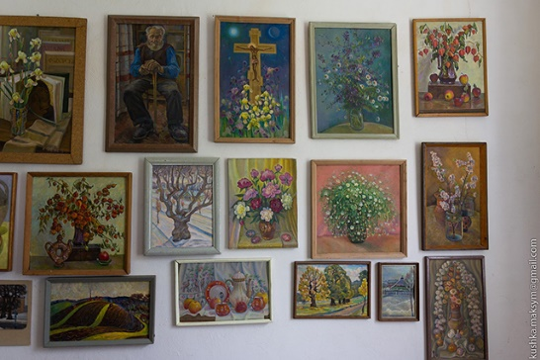
Миколаївська церква, діюча пам’ятка архітектури. При церкві працює недільна школа. Пройшовши через стадіон та базар, можна побачити діючий Католицький костел. В радянські часи тут була майстерня в якій ремонтували машини, потім Будинок культури. Верхні стрижневі башти зруйновані.
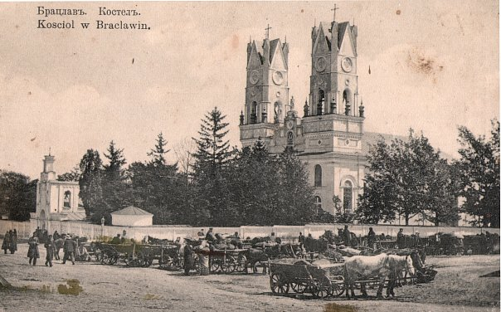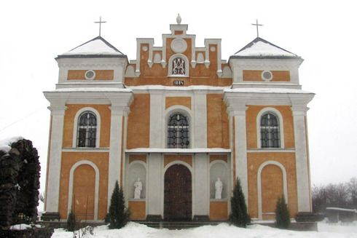
Зовсім поряд - психоневрологічний інтернат, в якому була тюрма.
В центрі Брацлава пам’ятник загиблим землякам у Великій Вітчизняній війні, пам’ятник Небесній сотні, відкритий у 2014 році. Це був перший пам’ятник у Вінницькій області.
Рухаючись у бік Тульчина, над дорогою, можна побачити будівлю Брацлавської селищної ради - це пам’ятка архітектури. На жаль дерев’яні вікна та двері були замінені на пластикові. Далеко на Слободі, (це територія переселенців старообрядців, які тікали з Росії, в період правління Петра І) знаходиться унікальна дерев’яна Старообрядницька церква, побудована без єдиного цвяха. Неподалік кладовище на якому, за своїми обрядами та церковними законами, поховані рідні. 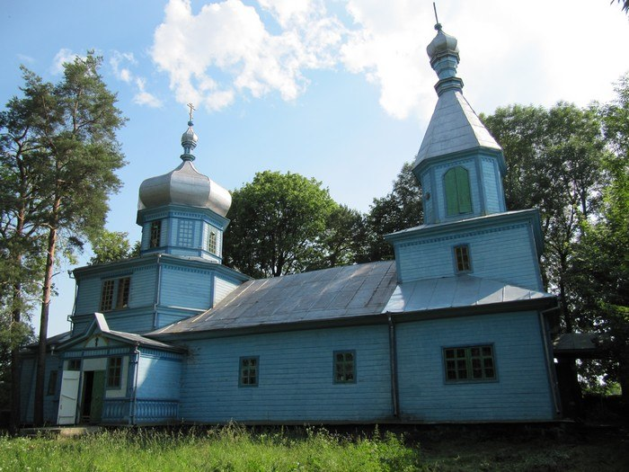
Саме старовіри рятували єврейські сім’ї від погромів. Особливий інтерес є до нематеріальної культурної спадщини старообрядців, а саме: весільні, церковні, погребальні пісні та обряди, особливості та елементи традиційного одягу, ремесла. Все це наші скарби.
На виїзді з Брацлава будівля коледжу, якому більше 80 років. На території знаходиться пам’ятник Т.Г Шевченку. Якось в мережах зустрівся нам чоловік – історик, котрий займався збором інформації про пам’ятники Т. Г. Шевченку по усьому світі. В Брацлаві їх три. В парку коледжу знаходяться чотири погруддя загиблим у Другій світовій війні, героям – комсомольцям. Також закопана капсула, від колишніх студентів, з проханням відкрити її у 2018 році. На жаль, коледж закрили саме у 2018, а капсулу, хтось допитливий, відкрив раніше.

